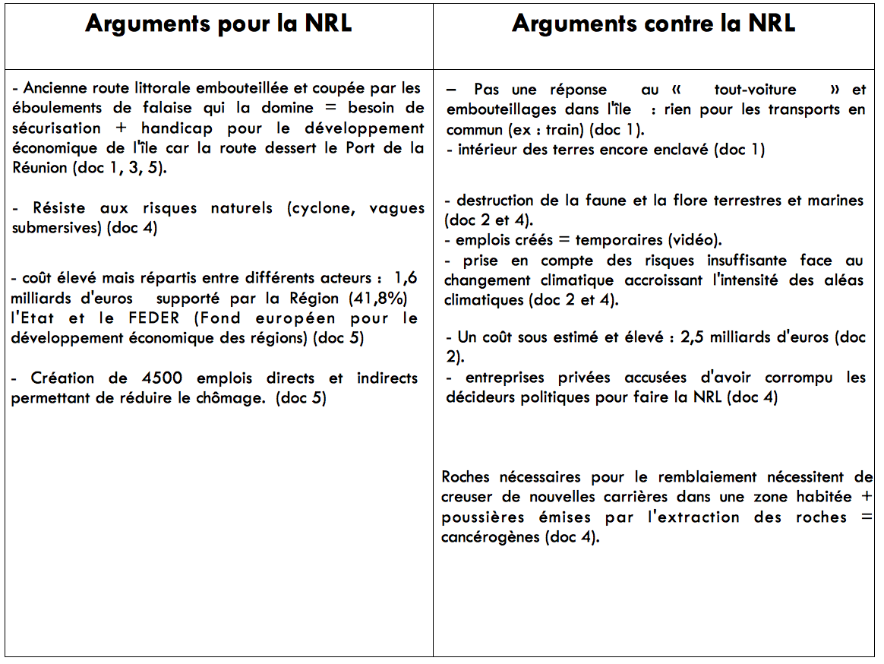
CORRECTION DE L'ACTIVITÉ 2

La Nouvelle Route Littoral (NRL) sur l’île de la Réunion doit permettre une meilleure accessibilité de l’île, notamment les déplacements vers le port de la Réunion, le long du littoral, l’ancienne route étant embouteillée et régulièrement coupée par les éboulements de la falaise. La NRL permettra aussi de sécuriser les usagers, d’autant plus qu’elle a été construite de manière à résister aux risques naturels. Le coût élevé est pris en charge par la Région (42%) mais aussi par l’Etat et l’Union européenne, et permet de créer de nombreux emplois (4500). Néanmoins pour les détracteurs du projet, ce projet est négatif à plus d’un titre. Il favorise le « tout voiture » qui n’est pas écologique, d’autres solutions existent, comme développer les transports en commun. Il ne permet pas de désenclaver l’intérieur des terres. Le projet à des effets environnementaux négatifs : destruction de la faune et de la flore terrestres et marines. Le coût est élevé et des entreprises politiques sont accusées d’avoir corrompu les décideurs politiques pour obtenir la construction de la NRL.

